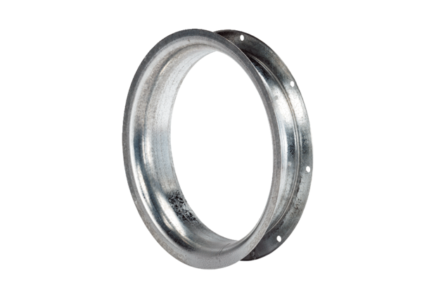Ansaugdüse AD 50Verpackungseinheit: 1 StückSortiment: C
Artikelnummer: 0180.0625Hersteller: MAICO

